《面向对象程序设计》实验指导书

课 程 代 码：04420280
适用专业：计算机科学与技术、网络工程、数字媒体技术
制 定 人：汪海鹰

计算机学院
2015 年 9 月
目 录
前 言 2
实验一 C++基础 4
实验二 C++对C的扩充 8
实验三 C++输入输出流操作 9
实验四 类与对象初步 11
实验五 类与对象的使用 13
实验六 运算符重载 15
实验七 继承与派生 16
实验八 多态性与虚函数 21
实验九 课程期末综合设计 22

前 言
一、说明
本实验指导书根据《面向对象程序设计》教学大纲和实验大纲编写。
二、实验目的
面向对象程序设计(Object Oriented Programming, OOP)方法是当前主流的程序设计方法，具有抽象性、封装性、继承性和多态性的特点。
本实验课程的目标是通过实验，使学生能够熟练使用Visual C++ 6.0 和VS2010开发平台，掌握面向对象的程序设计语言C++中的类、对象、继承、封装、多态等概念及使用方法，掌握虚函数、异常、I/O流处理等编程技巧，养成严谨的程序设计风格和习惯。
三、实验安排
《面向对象程序设计》实验课程共有8个实验和1个期末课程设计，分配学时如下所示，共28个课时。具体安排如下表所示：
序号 | 实验项目名称 | 学时 | 实验类别 | 分组人数 | 实验室名称 | 主要实验设备
1 | C++基础 | 2 | 演示 | 1 | 软件工程 实验室 | 计算机
2 | C++对C的扩充 | 2 | 验证 | 1 | 软件工程 实验室 | 计算机
3 | C++输入输出流操作 | 2 | 验证 | 1 | 软件工程 实验室 | 计算机
4 | 类与对象初步 | 4 | 验证 | 1 | 软件工程 实验室 | 计算机
5 | 类与对象的使用 | 6 | 设计 | 1 | 软件工程 实验室 | 计算机
6 | 运算符重载 | 2 | 验证 | 1 | 软件工程 实验室 | 计算机
7 | 继承与派生 | 4 | 设计 | 1 | 软件工程 实验室 | 计算机
8 | 多态性与虚函数 | 2 | 验证 | 1 | 软件工程 实验室 | 计算机
9 | 期末综合实验设计 | 4 | 综合 | 3 | 软件工程 实验室 | 计算机
实验2、4、5、6、7、8需要撰写实验报告，实验1、3课堂检查，实验9提交设计文档、源代码并以小组形式答辩。

四、实验考核
实验的考核形式以实验报告和期末课程设计为主，结合实验课程提问及考勤。具体成绩评定原则为：单个实验成绩记分制为等级制，在计算总成绩时转换为百分制。实验总成绩由6个课程实验的平均成绩及1个学期期末综合设计成绩组成，课程实验占80%，期末综合设计占20%。实验成绩等级转换百分制的对照表如下表所示：
实验成绩转换对照表
 | 评分等级 | 百分制
 | A+ | 100
 | A | 95
 | A- | 90
 | B+ | 88
 | B | 85
 | B- | 80
 | C+ | 78
 | C | 75
 | C- | 70
 | D+ | 68
 | D | 65
 | D- | 60

实验一 C++基础
-C++程序的运行环境和运行C++程序的方法
一、实验目的
⑴ 熟悉和理解C++语言中的数据类型、运算、表达式；
⑵ 初步了解C++源程序的结构和特点；
⑶ 能够掌握在一种以上的编译环境中调试和运行简单的C++程序。
二、实验内容和要求
阅读下列代码，写出结果，并编写C++程序验证；
⑴ 混合运算
int a=1,b=3,i;
① i=--a||++b,a+b;则a的值为 ，b的值为 ，i的值为 。
② i=a--||(++b,a+b); 则a的值为 ，b的值为 ，i的值为 。
③ i=--a||(++b,a+b); 则a的值为 ，b的值为 ，i的值为 。
④ i=((--a||++b),a+b); 则a的值为 ，b的值为 ，i的值为 。
⑵ 整形、字符型间的相互赋值
char c; short a; unsigned short u_a;
c=128; a=c; u_a=c; 则c的值为 ，a的值为 ，u_a的值为 。
c=0501; a=c; u_a=c; 则c的值为 ，a的值为 ，u_a的值为 。
⑶ 浮点型数据的赋值及精度
int i;short j;char k;long l;float m;double n;
n=50000.222233334445;
i=n;j=n;k=n;l=n;m=n;
则i的值为 ，j的值为 ，k的值为 , l的值为 ，m的值为 ，n的值为 。
三、操作步骤
（以VC6.0++编译环境为例）
⑴.新建一个win32 Console Application的工程：打开VC++开发软件,从[文件]菜单中点击[新建]菜单项，出现如图1-1所示对话框,在右上角的工程下输入该工程的名称hello,并设置该工程所保存的路径，最后点击确定。
INCLUDEPICTURE "http://jpk.shcemt.edu.cn/cplus/kejian/content/vcpicture/new_dialog.gif" \* MERGEFORMAT 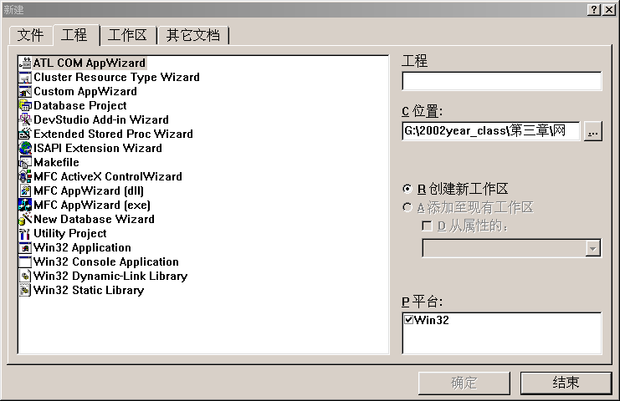
图1-1
⑵.当确定后会出现选择工程类型的对话框，如图1-2所示：请选择一个空的工程，即第一个选项。
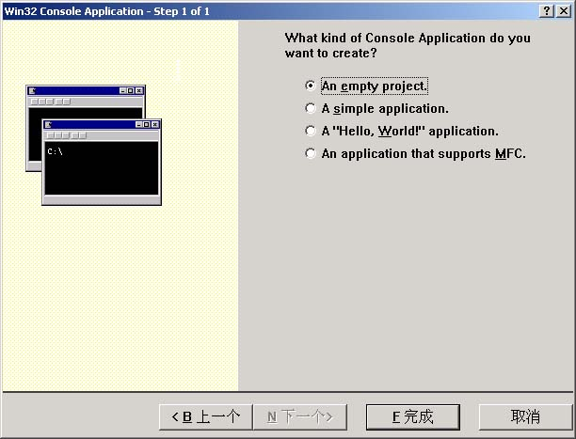
图1-2
⑶.单击确定后，工程建立完毕，接下来建立程序源文件，请再单击[文件]菜单下的[新建]出现原先出现的对话框，请选择“文件”选项卡中的c++ source file选项，并取名hello，如图1-3。
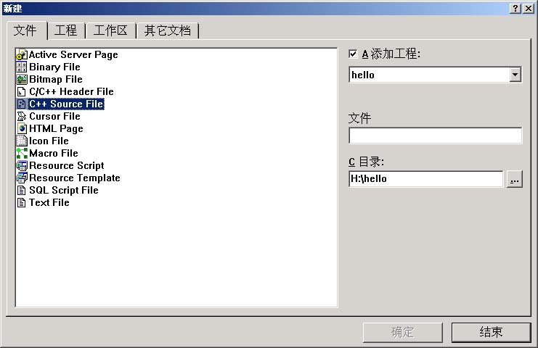
图1-3
⑷确定后，就进入了源代码的编辑窗口，如图1-4所示：
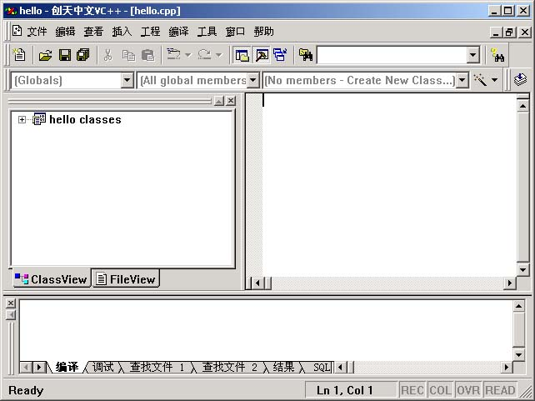
图1-4
⑸.编辑好开始设置的源代码：
进入了编译和调试阶段，请按如图1-5所示的第二个按钮，这个称作为构件，它的功能是先进行编译，同时如果编译成功的话自动建立EXE可执行文件，同时将可执行文件和编译和连接过程中的中间代码一起放置在debug文件夹中。
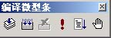
图1-5
⑹.执行可执行文件，单击编译条上的第四个按钮，即惊叹号，如图1-5所示，对编译成功的程序进行执行。

（以VS2010编译环境为例）
⑴. VS2010不能单独编译一个.cpp或者一个.c文件，这些文件必须依赖于某一个项目，因此必须首先创建一个项目。有多种方法都可以创建项目，可以通过菜单：文件，新建，项目；也可以通过工具栏点击新建项目进行创建。
点击起始页面上面的新建项目，点击之后进入新建项目向导，上面选择Win32控制台应用程序，名称中输入HelloWorld点确定，接下来进入创建页面，在Win32应用程序向导的第一个页面直接点下一步即可，如下图1-6.
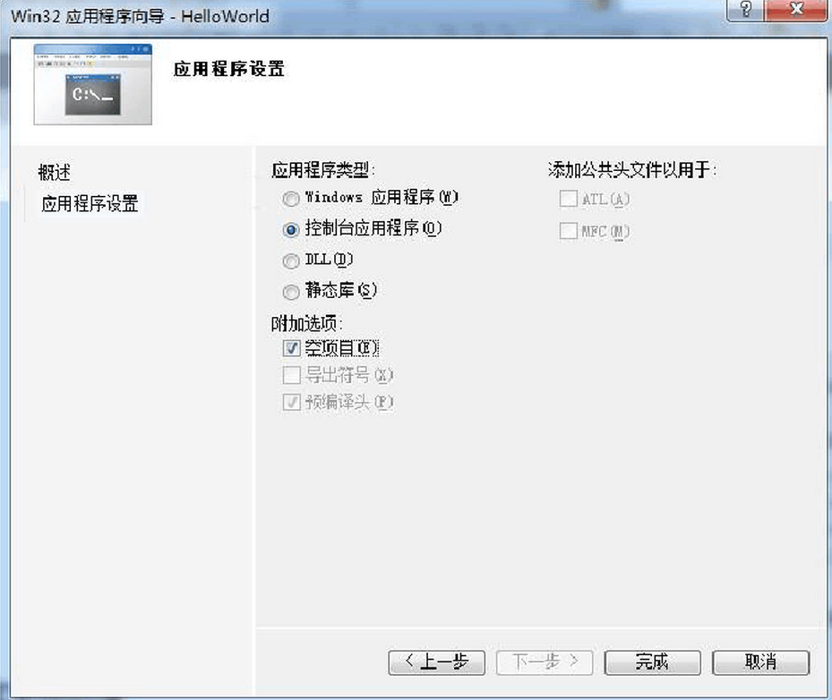
图1-6
⑵. 右键单击项目名称， 选择添加，新建项，在向导中选择代码：C++文件(.cpp)，如下图1-7所示。
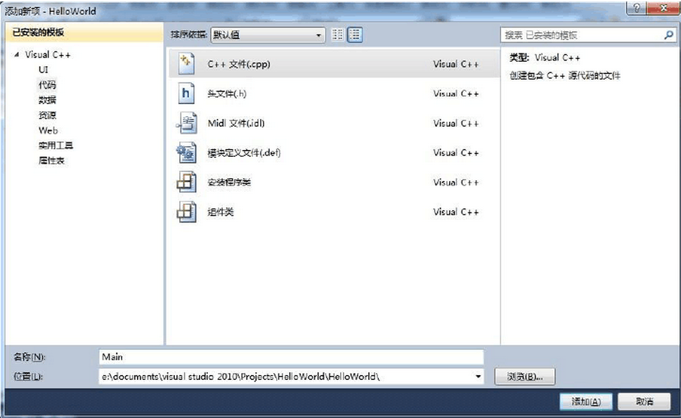
图1-7
⑶.单击添加后，可在如下图1-8中进行代码的撰写工作。
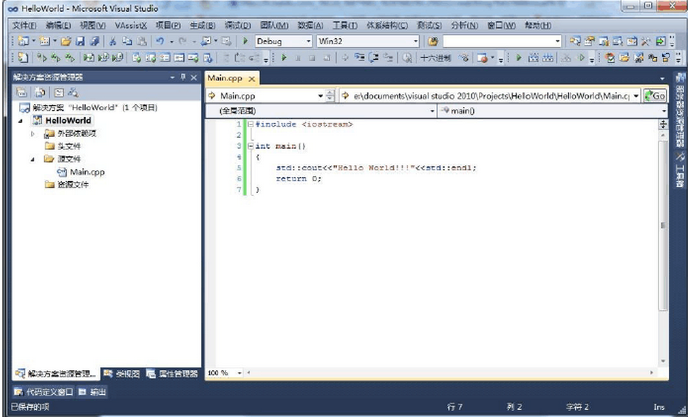
图1-8
⑷. 代码编写完毕，可使用图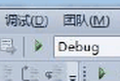中的进行编译，或者快捷键Ctrl+F5。结果如图1-9所示：
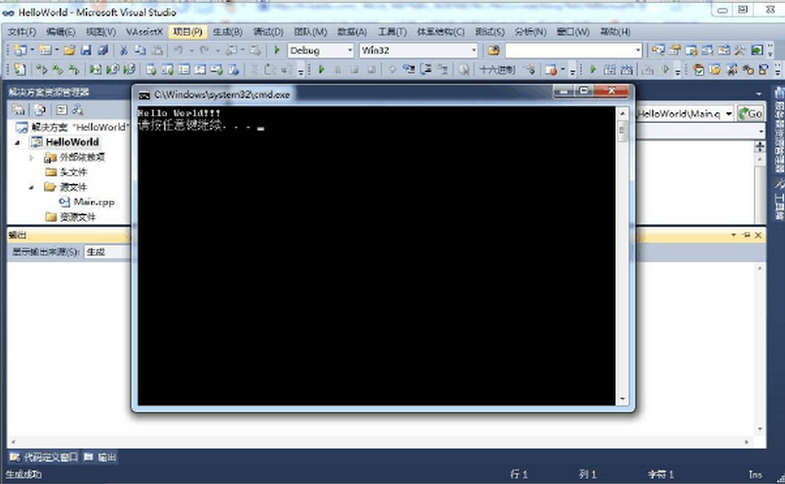
图1-9

四、实验分析
代码分析：
⑴ 混合运算：逗号运算符优先级最低；逻辑运算符是双目运算符，后部分不一定会执行；
⑵ 整形、字符型间的相互赋值：按存储单元中的存储形式直接传送；若多字节复制到少字节，则低位复制，多出的高位舍弃；若少字节复制到多字节，则低位复制，高位根据少字节的最高位一致进行扩展；
⑶ 浮点型数据的赋值及精度：常实数的存储形式为该编译系统支持的最高精度（一般为双精度）；浮点型数据的输入和输出有精度和广度的限制，总体来说误差是必然的，准确是偶然的；浮点型数据赋值给整形或字符型数据，首先去掉小数部分，然后按照该整数在存储单元中的存储形式直接传送。

五、实验补充要求
本实验为演示性，不需要撰写实验报告，学生按照3-4人分组，每组成员之间相互检查，教师抽查。

实验二 C++对C的扩充
一、实验目的
⑴ 了解在面向过程程序设计中C++对C功能的扩充与增强；
⑵ 进一步熟练在不同系统和编译环境下编辑、编译和运行C++程序的方法；
⑶ 进一步熟悉C++程序的结构和编程方法。
二、实验内容与要求
本实验由4个小程序组成，要求如下：
⑴ 编写一个程序，用来实现2个或3个正整数中的最大数。
①用不带默认参数的函数实现；
②用带默认参数的函数实现。
对比两种方法，分析带默认参数的函数优点和应用场合，并分析本题中默认参数的取值应该在什么范围。
⑵编写一个程序，输入两个整数，将它们由大到小的顺序输出。
①使用指针方法；
②使用变量引用方法。
对比两种方法，分析这两种方法的特点和使用技巧。
⑶ 有5个字符串，要求对它们由小到大的顺序排列，用string方法。
⑷ 编写一个程序，用同一个函数名对n个数据从小到大排序，数据类型可以是整形、单精度型和双精度型。对比以下两种方法，分析这两种方法的特点和使用技巧。
①用重载函数实现；
②用函数模板实现。
三．实验步骤（实验操作类似实验一的操作步骤）
四、实验分析
⑴有默认值的形参必须放在形参表的右边，不允许无默认参数值和有默认参数值的形参交错排列。
⑵用指针变量做形参，可将实参变量的地址传递给形参，在函数内用“*指针变量”的方式访问实参变量。而引用变量是变量的别名，在调用函数时，用引用变量做的形参就成了实参变量的别名，在函数中用的形参名就是实参的别名，这样比用指针变量更直观、更方便。
⑶C++提供了字符串类类型string，实际上它不是C++的基本类型，它是在C++标准库中声明的一个字符串类，程序可以用它定义对象，但是需要在程序开始用包含语句把C++标准库的string头文件包含进来。
⑷用函数模板比用函数重载更方便，但是函数模板只适用于函数参数的个数相同而类型不同，并且函数体相同的情况，如果函数的参数个数不同，则不能用函数模板。
五、实验补充要求
本实验为验证性，需要撰写实验报告，实验报告书写格式及要求见附件：《实验报告模板.doc》文档。学生按照3-4人分组，每组成员之间相互检查，教师抽查。

实验三 C++输入输出流操作
一、实验目的
⑴ 掌握C++的3种输入输出方法：标准I/O，文件I/O和串I/O；
⑵ 熟练使用多种输入方法；
⑶ 熟练使用C++的格式输出
二、实验内容与要求
本实验由3个小程序组成，要求如下：
⑴ ASCII文件流的写操作
编写代码，将实验1的输出结果存入文件中，要求该文件名为学号，扩展名为dat；
⑵ 标准输入输出流及输入函数实现
将学号、性别、姓名、年龄及班级输入到一个结构体中，结构体的定义如下所示。要求结构体中的每个成员的输入方法不同，即使用5种不同的C++输入方法；尝试不同的输入，通过输出结果验证输入方法是否正确。输出的每项宽度为16位，左对齐。
struct stud{
char number[13];//学号
char sex;//性别，f代表女，m代表男
char name[20];//姓名
unsigned short age;//年龄
char class_number;//班级，1或2
}stud1;
⑶ 字符串流的读、写操作
设输入字符串“ChengDu University 1978”，用串I/O的方法编程逐个读取这个串的每个字符，直到读完为止，并在屏幕上输出；编写代码，用串I/O的方法将字符串逆序输出。部分代码如下：
char str1[]="ChengDu University 1978",str2[50];
istrstream s_in(str1); //建立输入串流对象s_in并与字符数组str1关联
for(i=0;i< ;i++){
s_in>>c; //从字符数组str1中读入字符，不含空格，赋值给字符变量c
str2[ ]=c; cout<<c;}
ostrstream s_out(str1,sizeof(str1)); //建立输出串流对象s_out并与字符数组str1关联
for(i=0;i< ;i++)s_out<<str2[i]; //从字符数组str2中读入字符，赋值给str1
cout<<"逆序:"<<str1<<endl;
三．实验步骤
实验操作类似实验一的操作步骤；
四、实验分析
⑴ ASCII文件流的写操作：要写数据到一个文件中，首先要打开文件，使文件流对象与要使用的文件名之间建立联系；ofstream outfile("*.dat",ios::out);打开文件“*.dat”用于输出，并将这个文件与输出文件类对象outfile建立联系，在程序中，用到这个文件“*.dat”的地方就用outfile来代替。
⑵ 标准输入输出流及输入函数实现：输入的方法主要有6种，分别是cin、cin.getline()、cin.get()、getline()、gets()和getchar()，其中后5种是字符或字符变量的输入；C++中的输入和输出是“流”的操作，键盘上键入的任意一个按键都会在流中占据一个位置，使用2次及以上的输入操作时，应注意对多余字符的舍弃（缓冲区的重置和清空）。
⑶ 字符串流的读、写操作：字符串流一定和字符数组相关，但不仅仅操作字符，还可操作数值；字符串流的读取类似使用cin的读取，空格不是有效字符。

五、实验补充要求
本实验为演示性，不需要撰写实验报告，学生按照3-4人分组，每组成员之间相互检查，教师抽查。

实验四 类与对象初步
一、实验目的
⑴掌握类与对象的定义和使用；理解具有不同访问属性的成员的访问方式；
⑵观察构造函数和析构函数的执行过程；学习类的聚集使用方法；
⑶使用DEBUG来调试程序，跟踪观察类的构造函数、析构函数、成员函数的执行顺序。
二、实验内容与要求
编写一个程序，分别对CPU、计算机、公司职员定义三个类，要求全面考虑其数据成员和函数成员的定义和说明，对程序的执行过程进行跟踪观察，深入理解构造函数和析构函数。
①定义一个CPU类，包含等级（rank）、频率（frequency）、电压(voltage)等属性，有两个公有成员函数run、stop。其中rank为枚举类型CPU_Rank，定义为enum CPU_Rank={P1,P2,P3,P4,P5,P6,P7},frequency为单位为MHz的整型数，voltage为浮点型的电压值。观察构造函数和析构函数的调用顺序。
②定义一个简单的Computer类，有数据成员芯片(cpu)、内存(ram)、光驱（cdrom）等等，cpu为CPU类的一个对象，ram为RAM类的一个对象，cdrom为CDROM类的一个对象，定义并实现这个类。
③定义一个用于人事管理的People（人员）类。抽象出所有类型人员都具有的属性：number(编号)、sex(性别)、birthday(出生日期)、id(身份证号)等等。其中“出生日期”定义为一个“日期”类内嵌子对象。用成员函数实现对人员信息的录入和显示。要求包括：构造函数和析构函数、拷贝构造函数、内联成员函数。
三．实验步骤
下面以第1个CPU类小实验为例，简要描述实验步骤。其他2个小实验类似。
首先定义枚举类型CPU_Rank， enum CPU_Rank{ P1=1,P2,P3,P4,P5,P6,P7}, 再定义CPU类，包含等级(rank)、频率(frequency)、电压(voltage)等私有数据成员，定义成员函数run、stop，用来输出提示信息，在构造函数和析构函数中也可以输出提示信息。在主程序中定义一个CPU类的对象，调用其成员函数，观察类对象的构造与析构顺序，以及成员函数的调用。本小实验的文件名：实验4-1 CPU类.cpp。
使用debug调试功能观察实验4-1 CPU类.cpp的运行流程，跟踪观察类的构造函数、析构函数、成员函数的执行顺序，特别注意观察成员变量的构造与析构顺序。
调试操作步骤如下：
Build|Start Debug|Step Into 命令，系统进行单步执行状态，程序开始运行，一个DOS窗口出现，此时光标停在main()函数的入口处；
A)从Debug菜单栏中单击Step Over(F10)，此时，光标下移，程序准备执行CPU对象的初始化；
B)单击Step Into(F11)，程序准备执行CPU类的构造函数；
C)连续单击Step Over，观察构造函数的执行情况，直到执行完构造函数，程序回到主函数；
D)此时程序准备执行CPU对象的run()函数，单击Step Into，程序进入run()成员函数，连续单击Step Over,直到回到main()函数；
E)继续执行程序，参照上述的方法，观察程序的执行顺序，加深对类的构造函数、析构函数、成员函数的执行顺序的认识；
F)再试Debug菜单栏中的别的菜单项，熟悉Debug的各种方法。

四、实验分析
实验表明构造函数可以重载，而析构函数只有一个。先执行的构造函数后析构，后构造的函数先析构。类的私有成员，外部不可直接访问，需要通过该类的公有函数访问。

五、实验补充要求
本实验为验证性，需要撰写实验报告，实验报告书写格式及要求见附件：《实验报告模板.doc》文档。学生按照3-4人分组，每组成员之间相互检查，教师抽查。

实验五 类与对象的使用
一、实验目的
⑴掌握具有不同访问属性的成员的访问方式；
⑵熟练使用成员、方法的概念以及构造方法的概念；
⑶熟练使用类与对象编写程序。
二、实验内容与要求
编写1个程序，实现如下要求之一：
①用基于对象的方法设计一个程序，该程序提示用户输入学生的姓名及考试分数（假定每个班级学生人数最多为30人），并完成下列要求：学生姓名（英文或汉语拼音）和2门课程的成绩输入，高数和英语；可按照用户要求，分别对不同课程的成绩和平均成绩排序；输出班级平均分；根据要求输出成绩排名，后5名的学生姓名加密输出；
程序要点分析：
定义学生类student，创建对象数组，存放多个对象元素，定义计算平均分的average函数，排序函数sort，加密函数encryption，输出函数output等。
②用基于对象的方法实现个人资金的管理：定义一个资金管理的类，应包含日期，资金数目，一段时间的变动情况，收入、支出、显示等操作。程序的主要功能包括帐务收支明细、数据的录入、查找、修改、删除、统计、排序等。
程序要点分析：
个人帐务数据是由帐务明细条目构成，其信息包括：序号，日期（年、月、日），收支项名称，收支类型（收入/支出），收支金额（正/负数表示收支），备注等。
界面功能要求：采用友好的字符界面，实现一个功能控制菜单。每次操作都从该菜单选择，利用循环结构使得一次运行程序可进行多次操作。
数据保存形式:所有个人帐务数据要以文本或二进制文件保存。
实现的功能：(可部分完成)
1) 新增帐务明细数据。
2) 查找帐务数据（可按序号、日期（年、月、日）、名称、金额等查找）。
3) 修改帐务明细条目（先查找，再修改。若查找出多个条目，则进一步提示用户选择条目的序号，再修改）。
4) 删除帐务明细条目（请参考上面修改的处理）。
5) 对帐务数据排序（可按日期、名称、金额等排序。要求排序后，记录的序号也要重新编排）。
6) 显示当前所有帐务数据列表。
7) 帐务统计（根据日期范围，可分别按年、月或日统计收、支、结余总金额，并显示）
8) 保存帐务数据到文件中、从文件中读入帐务数据。
三．实验步骤
先抽象出类，仔细考虑类的接口，即公有函数的定义。具体功能函数可先写一个，比如先完成求最高分的函数，按照实验4的方法调试成功后，然后再逐步增加功能。
四、实验分析
要求1中，要注意到动态对象数组的创建，并在使用完成后销毁。指针对象在调用其成员时，用法与一般调用时不一样的，使用"->"符号，而不是"点"。
要求2中，类定义中接口，即收支函数的定义很重要，收支函数会对私有成员（即金额）进行修改。
五、实验补充要求
本实验为设计性，需要撰写实验报告，实验报告书写格式及要求见附件：《实验报告模板.doc》文档。学生按照3-4人分组，每组成员之间相互检查，教师抽查。

实验六 运算符重载
一、实验目的
⑴理解运算符重载的概念；
⑵掌握几种常用的运算符重载的方法；
⑶了解转换构造函数的使用方法。
二、实验内容与要求
①声明一个复数类Complex，重载运算符“+”，使之能用于复数的加法运算。参加运算的两个运算量可以都是类的对象，也可以其中一个是整数，顺序任意。运行该程序，分别求两个复数的和，整数和复数的和。
②声明一个Teacher(教师)类和一个Student(学生)类，两者有一部分数据成员相同。编写程序，将一个Student对象转换为Teacher类。
三．实验步骤（实验操作类似实验一的操作步骤）
四、实验分析
①有3种运算形式，因此需要有3个重载函数对"+"重载，其中左值为整数类型的重载函数只能使用友元函数，而不能使用成员函数。
②转换构造函数可以将一种类的对象转换为另一种类的对象，本程序中转换构造函数的写法应为Teache(Student& );的形式。但是数据成员具体如何转换完全可以自己决定。
五、实验补充要求
本实验为验证性，需要撰写实验报告，实验报告书写格式及要求见附件：《实验报告模板.doc》文档。学生按照3-4人分组，每组成员之间相互检查，教师抽查。

实验七 继承与派生
一、实验目的
⑴理解继承的含义；
⑵掌握从现有类派生出新类的方式；
⑶熟练在派生类中使用基类的成员；
⑷掌握虚基类的定义和使用技巧。
二、实验内容与要求
编写1个程序，进行雇员工资的计算，要求如下：
①新建一个雇员类，它的数据成员有雇员编号，年龄，工资，性别，姓名，输入雇员资料方法，打印雇员资料方法。
②以此雇员类为基类，从中派生出教师类，其中要求在教师类中加入一个计算教师工资的方法，教师工资=基本工资（1000）＋课时(月工作量)×30。
③以此雇员类为基类，从中派生出实验员类，其中要求在实验员类中加入一个计算实验员工资的方法，实验员工资=基本工资（800）＋实验室补助（150）+值班时间(月工作量)×5。
④以此雇员类为基类，从中派生出行政人员类，其中要求在行政人员类中加入一个计算行政人员工资的方法，行政人员工资=基本工资（900）＋行政补贴（200）。
⑤以教师类与行政人员为基类，派生出“双肩挑”类，即具有教师和行政双重身份的类，其工资计算方法为：基本工资（1000）＋课时(月工作量)×30+行政补贴（200）
程序要点分析，根据以上要求可以将类的关系分解，如下图6-1所示：
employer(雇员)
teacher(教师)
admin(行政)
labworker(实验员)
double_shoulder(双肩挑)

图6-1

三．实验步骤
根据以上分析，可大致按照如下步骤进行代码的编写，注意：下面只是代码编写的步骤和大致框架，具体内容请自行添加。
1.定义基类
(1) 定义雇员基类
class employer{

};;
(2) 定义职工号、年龄、性别、姓名等基本信息变量。
protected:
int code,age;//职工编号及年龄
char sex[10];//性别
char name[10];//姓名
(3) 构造成方法初始化雇员基本信息
public:
employer()
{
code=0;
age=0;
}
(4) 获得数据方法：getdata()函数
void getdata()
{
cin >>code>> age >>sex >> name;
}
2. 定义教师派生类
(1) 定义教师派生类teacher
class teacher:public employer
{

};
(2) 定义课时等变量。
protected:
int hour;//课时
(3) 构造成方法初始化
public:
teacher()
{
hour=30;
}
(4) 获得数据方法：getdata()函数
void getdata()
{
employer::getdata();
cin>>hour;
}
3. 定义实验员派生类
(1) 定义实验员派生类labworker
class labworker:public employer
{
};
(2) 定义值班时间等变量。
protected:
int hour ;//值班时间
(3) 构造方法初始化
public:
labworker()
{
}
(4) 获得数据方法：getdata
void getdata()
{
employer::getdata();
cin>>hour;
}
4. 定义行政人员派生类
(1) 定义行政人员派生类admin
class admin:public employer
{
};
(2) 定义补贴等变量。
protected:
double addition;//补贴
(3) 构造成方法初始化
public:
admin()
{
}
(4) 获得数据方法：getdata
void getdata()
{
employer::getdata();
}
5.编写主菜单函数
(1) 定义三个函数分别实现输入教师信息、输入实验员信息、输入行政人员信息。
例：void input_teacher(teacher *temp,int count)
cout <<"职工号\t姓名\t性别\t年龄\t课时\n";
for(i=0;i<count;i++)
{
temp[i].getdata();
}
(2) 定义三个函数分别实现输出教师信息、输出实验员信息、输出行政人员信息。
int i;
cout <<"职工号\t姓名\t性别\t年龄\t薪水\n";
for(i=0;i<count;i++)
{
t[i].print();
}
6.编写一个主函数，实现输入、输出教师、实验员、行政人员信息。
teacher *t; int choice,count;
while(1)
{
cout <<"1.输入教师资料\n2.输入实验员资料\n3.输入行政人员资料\n0.退出\n选择您要进行的操作:";
cin >>choice;
switch(choice)
{case 1: cin>>count;//输入人数
t=new teacher [count];
input_teacher(t,count);break;
}
}
四、实验分析
本实验中双肩挑类是教师类和行政人员类共同派生得到，而教师类和行政人员类又由同一个雇员基类派生得到，因此在定义教师类和行政人员类时，应将雇员基类定为虚基类。同时，我们应注意到雇员类在主函数中是没有直接定义和使用的，雇员类的成员不会被无继承关系的外界对象或其他所访问，因此，可以将雇员类的成员都定义为保护权限，即抽象类。
虚基类的声明: class <派生类名>: virtual <权限> <基类名>{};
本实验的第二个重点就是动态的创建对象数组，其一般定义格式为：
<类名> *p=new <类名> [个数]; 或者分开写：<类名> *p; p=new <类名> [个数];
五、实验补充要求
本实验为设计性，需要撰写实验报告，实验报告书写格式及要求见附件：《实验报告模板.doc》文档。学生按照3-4人分组，每组成员之间相互检查，教师抽查。

实验八 多态性与虚函数
一、实验目的
⑴了解多态性的概念；
⑵了解虚函数的作用及使用方法；
⑶掌握静态关联和动态关联的概念和用法；
⑷掌握纯虚函数和抽象类的概念和用法。
二、实验内容与要求
编写1个程序，要求如下：
①申明抽象基类Shape，派生出3个派生类：Circle(圆形)、Rectangle(矩形)、Triangle(三角形)。
②用一个函数printArea分别输出以上三者的面积。
③3个图形的数据在定义对象时给定：圆形半径为6；矩形边长为4、5；三角形边长为3、4、5。
三．实验步骤（略）

四、实验分析
⑴抽象基类至少要有一个纯虚函数或者虚函数，写法为：
class Shape{public:virtual double area() const = 0; }
⑵在3个派生类中分别定义虚函数，以不同的公式计算面积；
⑶ 函数printArea是非成员函数，形参应是首先基类Shape的引用，可参考如下写法：
void printArea(const Shape &s){ cout << s.area() << endl; }
五、实验补充要求
本实验为验证性，需要撰写实验报告，学生按照3-4人分组，每组成员之间相互检查，教师抽查。

实验九 课程期末综合设计
一、实验目的
⑴学习和掌握利用Visual C++语言编写程序；
⑵理解并学会运用面向对象思想和方法编写程序；
⑶掌握类、继承和派生；
⑷掌握测试、调试程序的基本方法及上机操作方法；
⑸培养学生良好的程序设计方法，书写规范，培养标注注释的习惯。
⑹培养学生的创新能力和创新思维，学生可以根据指导书和对相关文献的参考，自己设计出相应的程序。
二、实验内容与要求
见《课程期末综合设计指导书》及撰写要求.
三．实验步骤（略）

四、实验分析（略）

五、实验补充要求
本实验为设计性，不需要撰写实验报告，但是需要撰写设计报告，学生按照3-4人分组，按组答辩。

